

**BANDTEC – DIGITAL SCHOOL**

**CURSO DE TECNOLOGIA EM ANÁLISE E DESENVOLVIMENTO DE SISTEMAS**

**Antônio Augusto Fonseca Monteiro – 01211006**

**Brunno Costa Castigrini – 01211016**

**Gustavo Quaresma da Costa – 01211055**

**Luiz Henrique Oliveira Nardi – 01211089**

**Vitória da Silva Eleutério Pinto – 01211131**

**Projeto - Tec Chicken**

**São Paulo**

**2021**

Sumário

**Introdução 3**

**Aves 3**

**Temperatura 4**

**Sensor 4**

**Referências bibliográficas 5**

Introdução

Nesses últimos anos o planeta vem passando por muitas transformações climáticas, uma delas é o aquecimento global, com essa irregularidade um dos setores que está sendo afetado é o da Avicultura, as temperaturas estão ficando elevadas, e com isso um grande número de aves morrem, gerando uma perda econômica.

A Tec Chicken tem como objetivo melhorar as decisões no segmento da avicultura, reunir dados que apontem a necessidade de atenção em determinadas horas com a granja, auxiliando o granjeiro a ter uma visão ampla do seu negócio e observando o que está acontecendo com as suas aves, tendo um controle de temperatura que ajude a evitar perdas.

Aves

As aves apresentam a capacidade de manter a temperatura interna constante variando entre 40°C e 43ºC, sendo assim são classificadas como animais homeotermos. A condição ambiental deve ser manejada de maneira que se evitem os efeitos negativos sobre o desempenho produtivo das aves (MACARI; FURLAN, 2001).

Temperatura e umidade relativa do ar são as variáveis que mais interferem na criação de aves. Estes fatores, quando estão fora do ideal, levam o animal a ficar fora da sua zona de conforto, podem causar estresse e provocar impactos negativos na produção, no comportamento na sanidade e no bem-estar da criação (CASA; RAVELO, 2003).

Para manter a temperatura corporal, em ambientes com temperaturas muito elevadas ou muito baixas, pode ocorrer uma queda ou aumento do consumo de alimento, aumento do número de mortes por prostração, gastos excessivos de energia para manter-se na zona de conforto térmico e outros impactos que causam queda na produtividade dos animais. No caso das galinhas poedeiras, destinadas à produção de ovos, fatores como condições de manejo, instalações, nutrição e ambiente podem afetar o desempenho das aves e ainda afetar a qualidade do ovo. Altas temperaturas, além de provocarem redução no desempenho das aves, induzem a uma hiperventilação dos pulmões durante a respiração, com perda excessiva de dióxido de carbono do sangue, fator importante na formação do carbonato de cálcio para a casca do ovo MOLINA, (1992).

Temperatura

No projeto foi estabelecido uma faixa de temperatura ideal em torno de (20,4ºC a 27,5ºC) na cor verde para notificar, uma temperatura de alerta (20,3ºC e 27,6ºC), na cor laranja, uma temperatura de emergência/critica (35ºC e 13 ºC) na cor vermelha.

Assim como se pode observar abaixo:

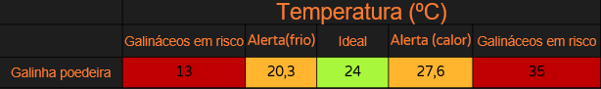

Sensor

Iremos utilizar um sensor LM35 que consegue medir a temperatura, ele fornece a máxima exatidão dos valores com variações de 0,25ºC ou até mesmo 0,75ºC dentro da faixa de temperatura de (–55ºC à 150ºC), como visto na tabela seguinte:

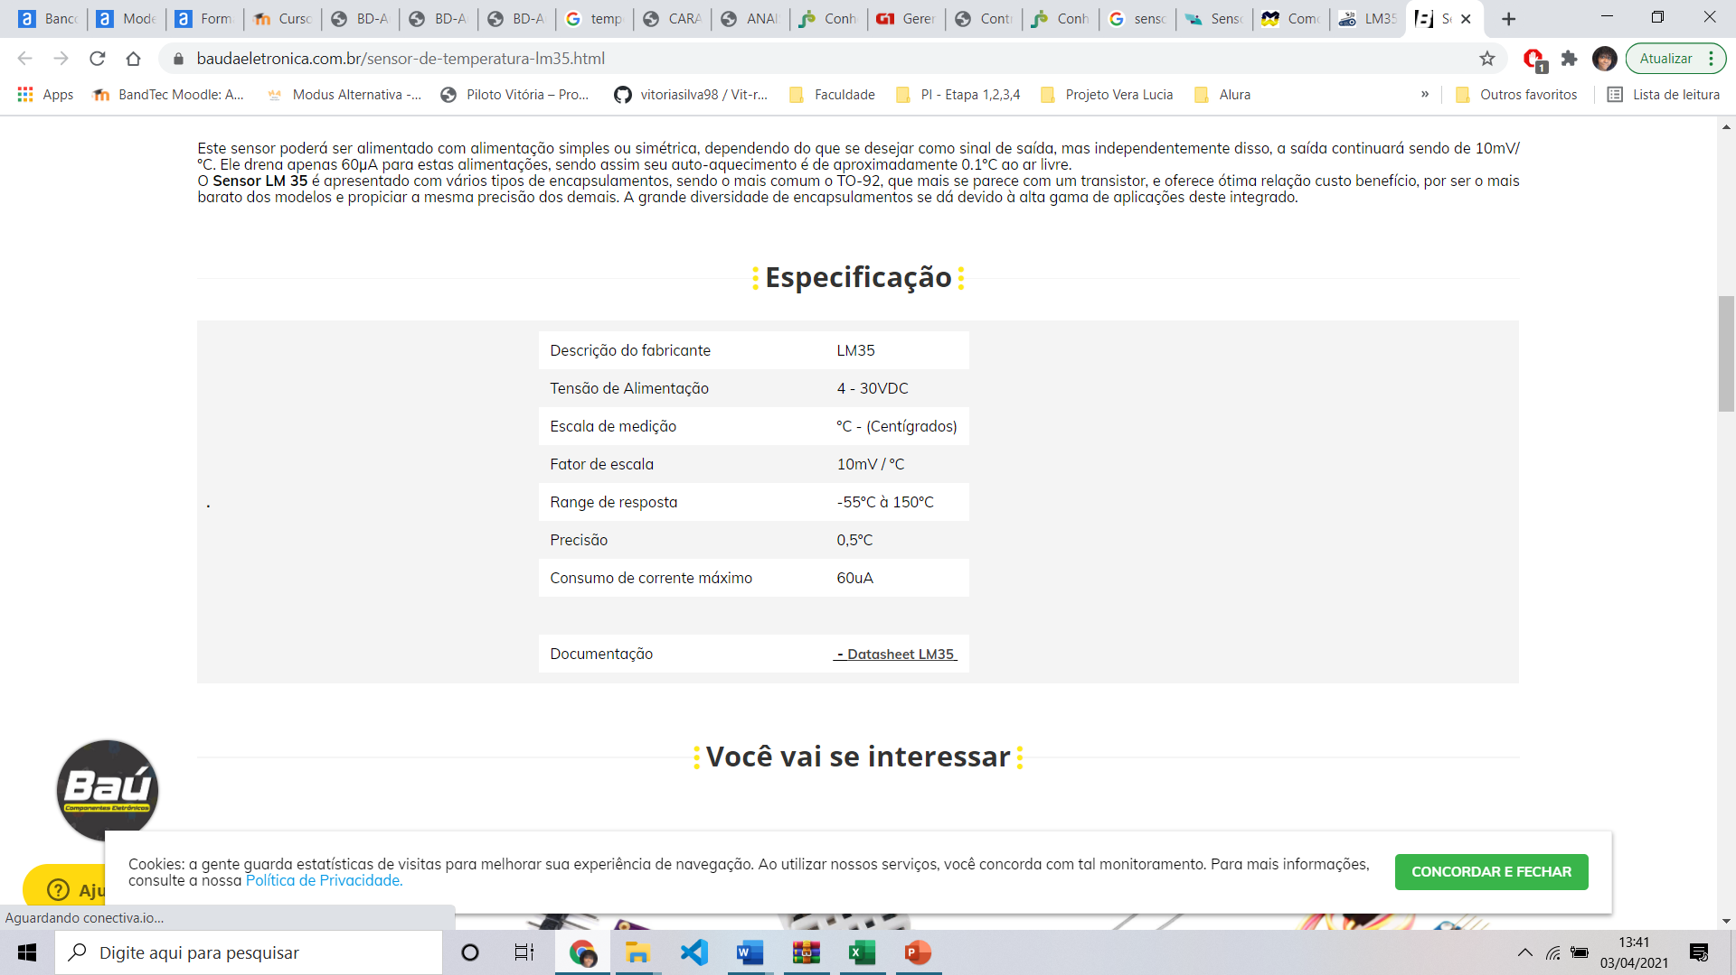

# **Referências bibliográficas**

* <https://www.marangoni.com.br/conforto-animal/2018/07/12/conheca-as-melhores-praticas-de-conforto-termico-na-avicultura/#:~:text=Logo%2C%20o%20ideal%20%C3%A9%20um,temperatura%20do%20ambiente%20seja%20menor>.
* <https://www.feis.unesp.br/Home/Eventos/encivi/viiencivi-2013/40---perfil-bioclimatico-para-producao-de-galinhas-poedeiras-no-municipio-de-ilha-solteira--sao-paulo.pdf>
* <https://www.aviculturaindustrial.com.br/comentario-avicola/as-temperaturas-para-criacao-de-frangos-de-cortes-por-valmor-ceratto/20140124-133506-r095>
* <https://www.baudaeletronica.com.br/sensor-de-temperatura-lm35.html> (Tabela LM35)
* http://www.criareplantar.com.br/pecuaria/lerTexto.php?categoria=21&id=285